Πώς η αρχιτεκτονική αιθουσών επηρεάζει τη διδασκαλία
ΣΤΗΝ ΕΛΛΑΔΑ:
Οι κυρίαρχοι τύποι είναι η παραλληλόγραμμη και η τετράγωνη αίθουσα. Καθένας από τους τύπους αυτούς εκφράζει διαφορετικές ανάγκες και παιδαγωγικές προσεγγίσεις. Η μακρόστενη παραλληλόγραμμη αίθουσα εκφράζει την δασκαλοκεντρική αντίληψη του παλιού σχολείου που βασιζόταν στην συνειρμική θεωρία μάθησης και προσπαθούσε με το δασκαλικό μονόλογο να περάσει τις γνώσεις στους μαθητές. Παράλληλα, ο τύπος αυτός εξυπηρετούσε με την διάταξη των θρανίων κατά σειρές, τις ανάγκες στέγασης των πολυάριθμων σε μαθητές τάξεων του παρελθόντος. Ο τύπος αυτός όπως παρατηρούμε και από τα παλιά ελληνικά σχολεία είχε καθιερωθεί και μάλιστα μαζί με την αλληλοδιδακτική μέθοδο όταν η κάθε αίθουσα αποτελούνταν από 80-90 μαθητές.
Ο δεύτερος τύπος είναι αυτός της τετράγωνης αίθουσας και είναι μεταγενέστερος. Εκφράζει τις ιδέες του Παιδαγωγικού ρεύματος της Νέας Αγωγής. Οι ιδέες βασίζονται στη μορφολογική και γνωστική ψυχολογία που πρεσβεύουν την ενεργητική διαδικασία μάθησης. Στόχος της ενεργητικής μάθησης είναι να σηκώσει το μαθητή από το θρανίο και να εφαρμόζει ποικιλία δραστηριοτήτων ανάλογα με τις ανάγκες του μαθητή και της φύσης του μαθήματος (Blackett /Stanfield, 1994)
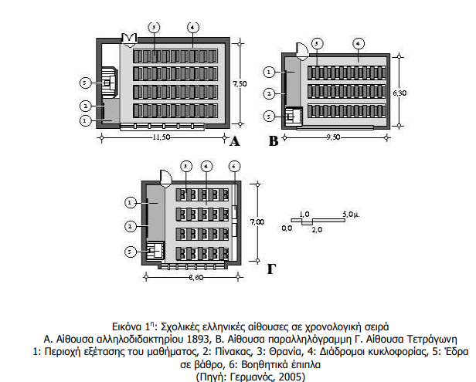
Οι ψυχοπαιδαγωγοί που ασχολήθηκαν με αυτό το θέμα το χαρακτήρισαν δυσκολότερο και πιο περίπλοκο από αυτό της διδασκαλίας. Η δυσκολία έγκειται στο γεγονός ότι ο εκπαιδευτικός, ο οποίος δεν έχει εντρυφήσει πάνω στο συγκεκριμένο θέμα κατά τη διάρκεια των σπουδών του, προσπαθεί να ικανοποιήσει παράλληλα και άμεσα τις ανάγκες και τα ενδιαφέροντα ενός μεγάλου αριθμού μαθητών οι οποίες είναι μερικές φορές και αντικρουόμενες χωρίς τη δυνατότητα πρόβλεψης της αντίδρασης τους από την ικανοποίηση ή την μη ικανοποίηση των αναγκών τους (Eraut, 1993). Τα σύγχρονα ελληνικά σχολεία έχουν υιοθετήσει τον τετράγωνο τύπο αίθουσας σε διαστάσεις περίπου 7,20 x 7,20 μ και προσφέρονται ιδιαίτερα για την ημικυκλική διάταξη των θρανίων, όταν βέβαια οι μαθητές δεν ξεπερνούν τον αριθμό των 30, που διευκολύνει το δάσκαλο αλλά και τους μαθητές στην διεξαγωγή της διδασκαλίας και μάλιστα με τη μορφή των ερωταποκρίσεων. Οι σύγχρονες τάξεις παρέχουν επίσης σε κάθε μαθητή από 1,60 μ2 , το οποίο είναι πολύ σημαντικό για την ψυχολογία του παιδιού καθώς ο συνωστισμός είναι ένας αρνητικός παράγοντας, όπως σημειώθηκε και παραπάνω, οικειοποίησης του μαθητή στο σχολικό περιβάλλον. Επιπρόσθετα, η ευρύχωρη αίθουσα είναι ένα πλεονέκτημα για τον εκπαιδευτικό και για την λειτουργία της διδασκαλίας καθώς του δίνεται η δυνατότητα να οργανώσει τη διάταξη των θρανίων ανάλογα με τις ανάγκες της διδασκαλίας (Ματσαγγούρας, 2008).
Παράγοντες για την σωστή οργάνωση μιας αίθουσας
Επιγραμματικά πρέπει να αναφερθεί και η παιδαγωγική αντίληψη του σχολικού χώρου που υποστηρίζει, ότι το κτίριο και οι αίθουσες διδασκαλίας ανάλογα με το μέγεθος και την πυκνότητα συνύπαρξης μαθητών (πολλοί μαθητές σε μια αίθουσα), οι ειδικοί χώροι για τη διδασκαλία ορισμένων μαθημάτων (π.χ. εργαστήριο χημείας, αίθουσα εκδηλώσεων, γυμναστήριο), το μεγάλο ή το μικρό προαύλιο στο οποίο οι μαθητές μπορούν να παίξουν, να αλληλεπιδράσουν και να αθληθούν, προδιαθέτουν, ανάλογα με την κατάσταση στην οποία βρίσκονται, τη συμπεριφορά, την κοινωνικότητα και την επίδοση των μαθητών και προκαλούν συχνά τις ανάλογες αντιδράσεις (Παπαγεωργίου, 1998/ Μαυρογιώργος, 1983). Ιδιαίτερη βαρύτητα δίνεται και στον φυσικό φωτισμό των σχολικών τάξεων από τη μεριά των αρχιτεκτόνων και των εκπαιδευτικών, καθώς ο ανεπαρκής φωτισμός σύμφωνα με πρόσφατες έρευνες μειώνουν τις ικανότητες των μαθητών και αποτελεί μια από τις κύριες αιτίες εμφάνισης κώφωσης και μυωπίας. Τα στοιχεία στα οποία δίνεται η μεγαλύτερη βαρύτητα είναι οι πηγές φωτισμού και η αντανακλαστικότητα των εσωτερικών επιφανειών της αίθουσας. Όλα αυτά τα στοιχεία πρέπει να εξασφαλίζουν έναν ομοιόμορφο φωτισμό σε όλη την αίθουσα, δηλαδή να έχει την ίδια ένταση αλλά όχι υψηλή λαμπρότητα. Για να εξασφαλισθούν όλα τα παραπάνω πρέπει ο χώρος να φωτίζεται φυσικά και από τις δύο μεριές καθώς να υπάρχει και τεχνητός φωτισμός ως βοηθητικός στο έργο του εκπαιδευτικού ή σε περιπτώσεις κακοκαιρίας. (Ματσαγγούρας, 2008). Άλλος ένας παράγοντας στον οποίο πρέπει να δοθεί μεγάλη προσοχή επίσης είναι και η ακουστικότητα της αίθουσας, η οποία επηρεάζει την επικοινωνία μεταξύ δασκάλου-μαθητών και των μαθητών μεταξύ τους. Η έλλειψη επικοινωνίας με τη σειρά της προκαλεί κόπωση και συνακόλουθα διάσπαση προσοχής των μαθητών (Μπούνα, 1996). Ο αυξημένος θόρυβος προκαλεί νευρικότητα στο άτομο, μειώνει την απόδοση των μαθητών στην σχολική τους πρόοδο και αμβλύνει την κοινωνικότητα τους. Πρωταρχικό στοιχείο για ποιοτική ακουστικότητα της αίθουσας είναι οι διαστάσεις της, που καθορίζουν την διάρκεια αντήχησης των ήχων. Ο βαθμός θορύβου της τάξηςκαλό είναι να μην ξεπερνά τα 55db κι ο εκπαιδευτικός καλό είναι για να απορροφούνται οι δυνατοί ήχοι να χρησιμοποιεί μαλακές επιφάνειες (π.χ. χαλί, κουρτίνες κ.τ.λ.) (Γεωργάς,1995). Ο Dudek (2000) παραθέτει ένα παράδειγμα στο έργο του για να τονίσει τη βαρύτητα που επιβάλλεται να δοθεί στην ακουστικότητα μιας σχολικής αίθουσας και από τη μεριά των αρχιτεκτόνων αλλά και από τη μεριά των εκπαιδευτικών. Ένας μαθητής ηλικίας έξι ετών διαγνώστηκε με δυσλεξία, επειδή δεν μπορούσε να ξεχωρίσει λέξεις με την ίδια ακουστική προφορά κατά την παράδοση του μαθήματος. Ωστόσο, στη συνέχεια φανερώθηκε η αληθινή αιτία του προβλήματος καθώς και οι υπόλοιποι συμμαθητές του παρουσίασαν την ίδια αδυναμία σε μικρότερο βαθμό. Η πραγματική αιτία ήταν η ακουστική της αίθουσας και η μικρή αδυναμία του μαθητή στην ακοή του. Το πρόβλημα επιλύθηκε όταν ο καθηγητής δίδασκε σε αίθουσα με ηχητική μόνωση και ο ίδιος μιλούσε δυνατά και καθαρά. Αλλά και πάλι η καλή ακουστική μιας αίθουσας και η μόνωση της επηρεάζεται πάλι από το κουδούνι, από τις συνομιλίες των μαθητών μεταξύ τους και από τα γέλια ή τις συνομιλίες μαθητών που απλώς τυχαίνει να περνούν έξω από την αίθουσα. Τέλος, απαραίτητος εξοπλισμός μιας σχολικής αίθουσας είναι ο εξαερισμός και τα χρώματα που θα έχουν οι τοίχοι της. Ο χρωματισμός της τάξης πρέπει να είναι συνδυασμός χρωμάτων έτσι ώστε να βοηθά στην αντανάκλαση του φυσικού φωτισμού και να έχει θετική επίδραση στην ψυχολογία των μαθητών, η οποία θα έχει ως συνέπεια την καλύτερη απόδοση στη μάθηση των παιδιών. Όπως παρατηρείται και στις σύγχρονες σχολικές τάξεις τα ψυχρά χρώματα είναι προτιμητέα σε συνδυασμό με θερμές αποχρώσεις.

Ποιος αφαίρεσε τις αίθουσες από αυτό σχολείο;
Σε κάποιες χώρες, όταν αναφέρονται στην εκπαιδευτική μεταρρύθμιση είναι πολύ πιθανόν να εννοούν και τη λειτουργία σχολείων χωρίς τις παραδοσιακές αίθουσες διδασκαλίας.
Η κυβέρνηση της Δανίας τόλμησε, από το 2005, να προωθήσει ένα ανάλογο καινοτόμο σχέδιο για τη μεταρρύθμιση της δευτεροβάθμιας εκπαίδευσης, με τη δημιουργία ενός σχολείου που κάνει αρκετούς εκπαιδευτικούς και μαθητές, ανά τον κόσμο, να το παρατηρούν έκπληκτοι. Πρόκειται για το Κολέγιο Ørestad της Κοπεγχάγης : ένα πρωτότυπο σχολείο που σχεδιάστηκε για να ενισχύσει τις καινοτόμες εκπαιδευτικές μεθόδους της νέας χιλιετίας, την ανάπτυξη της αυτοκατευθυνόμενης μάθησης και τις καινούργιες ιδέες που εγκαθιδρύει η παγκόσμια οικονομία.
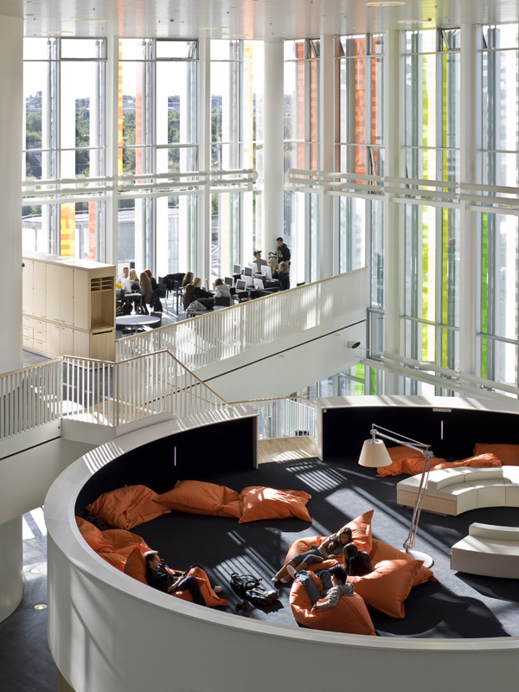
Το πρώτο βήμα για τη δημιουργία του «εκκεντρικού» σχολείου ξεκίνησε από την αρχιτεκτονική του. Το δανέζικο αρχιτεκτονικό γραφείο 3XN ανέλαβε το σχεδιασμό του και αποκάλυψε μια ριζοσπαστική πρόταση, δημιουργώντας ένα πρωτόγνωρο περιβάλλον μάθησης.
Ο εσωτερικός χώρος του σχολείου έχει οργανωθεί γύρω από μια τεράστια κεντρική σκάλα κι ένα φωτεινό αίθριο. Αν παρατηρήσεις νηφάλια την αρχιτεκτονική του, θα δεις ότι ο κεντρικός όροφος έχει το σχήμα ενός μπούμερανγκ, ενώ ο τρόπος που αναπτύσσονται οι περιστρεφόμενες πλάκες του δαπέδου, εκτός του ότι ανακαλεί το διάφραγμα μιας φωτογραφικής μηχανής, δημιουργεί τέσσερις διαφορετικές ζώνες μάθησης.
Με δυο λόγια, οι αρχιτέκτονες αξιοποίησαν τις έννοιες της διαφάνειας και της ευελιξίας, όχι για να εντυπωσιάσουν, αλλά για να συνδέσουν την αρχιτεκτονική με την νέα παιδαγωγική πρακτική της εξατομικευμένης και διεπιστημονικής μάθησης.
Το παμπάλαιο εργοστασιακό μοντέλο σχολείων με τις ενσωματωμένες σχολικές αίθουσες-κουτιά αντικαθίσταται από ένα ευέλικτο περιβάλλον με ποικίλους χώρους που ο ένας διαχέεται μέσα στον άλλον. Το νέο κτίριο προωθεί την αντανακλαστική, συνεργατική μάθηση, μιμούμενο τον τρόπο που οι έφηβοι σκέφτονται, μαθαίνουν και κοινωνικοποιούνται.
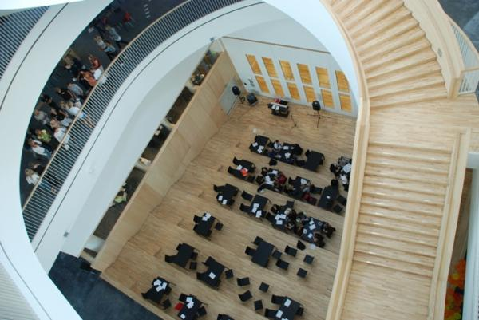
Αρκεί μια καθημερινή βόλτα στους χώρους του σχολείου για να δει κάποιος, κατεβαίνοντας τη σπειροειδή ξύλινη σκάλα που συνδέει τους διαφορετικούς χώρους, τους μαθητές να συζητούν τα μαθήματά τους καθισμένοι σε πορτοκαλί πουφ, στις εξειδικευμένες ζώνες μάθησης.
Δεν είναι καθόλου περίεργο, επίσης, να συναντήσει δίπλα στο κινηματογραφικό συνεργείο μιας ομάδας φοιτητών που δουλεύει το τελευταίο της κινηματογραφικό σχέδιο, μια ομάδα μαθητών να τεμαχίζει βατράχια στο μάθημα ανατομίας. Υπάρχουν ελάχιστες παραδοσιακές αίθουσες διδασκαλίας και πουθενά το γραφείο διευθυντή.
«Ο σχεδιασμός του κτιρίου ενθαρρύνει τους καθηγητές να οργανώνουν μαθήματα που να αφορούν περισσότερο τους μαθητές», εξηγεί ο διευθυντής του σχολείου Allan Anderson. Και καταλήγει : «Στόχος μας είναι οι εκπαιδευτικοί να μιλούν πολύ λιγότερο και οι μαθητές να δουλεύουν, ελπίζουμε, πολύ περισσότερο, με πιο ενεργό τρόπο, καλύτερη επικοινωνία και με περισσότερες δυνατότητες για ανταλλαγή γνώσεων»

